МУНИЦИПАЛЬНОЕ ОБРАЗОВАТЕЛЬНОЕ УЧРЕЖДЕНИЕ
ДОПОЛНИТЕЛЬНОГО ОБРАЗОВАНИЯ ДЕТЕЙ
КУБРИНСКИЙ ЦЕНТР ДЕТСКОГО ТВОРЧЕСТВА

Утверждаю________________
Директор МОУ ДОД Кубринского центра
детского творчества /Н.М.Скороходова/

Публичный доклад руководителя
за 2011 – 2012 учебный год

1. ВВЕДЕНИЕ
Публичный отчет подготовлен директором ЦДТ Скороходовой Н.М.,методистом Гусаровой М.В. Публичный отчет о состоянии и результатах деятельности адресован общественно-родительской аудитории. Анализ количественного и качественного ресурсного обеспечения позволяют увидеть место Центра в системе образования Переславского района. Приведенные данные о качестве и доступности образования, результатах деятельности, позволяют оценить проблемы и определить приоритетные направления работы учреждения и конкретные мероприятия, направленные на его дальнейшее развитие.
2.ОБЩАЯ ХАРАКТЕРИСТИКА МУНИЦИПАЛЬНОГО УЧРЕЖДЕНИЯ ДОПОЛНИТЕЛЬНОГО ОБРАЗОВАНИЯ ДЕТЕЙ «ЦЕНТР ДЕТСКОГО ТВОРЧЕСТВА»
1. Наименование ЦДТ в соответствии с Уставом | Муниципальное обра-зовательное учреждение дополнительного обра-зования детей Перес-лавского муниципального района «Кубринский центр детского твор-чества
2.Учредитель | Администрация Перес-лавского муниципального района
3. Юридический адрес | 152032 Ярославская область, Переславский район, с. Кубринск, ул. Парковая, д.1.
4. E-mail | Kybrinsk-cdt/@bk.ru
5. Должность и Ф.И.О. руководителя | Директор Скороходова Наталья Михайловна
6. Лицензия (номер, дата выдачи, кем выдана) | №76242509/л 0025 от 13.02.2009 г.
7. Свидетельство о государственной аккредитации (номер, дата выдачи) | АА 190805№ 08-2389 от 10.06.2009г.
8. Режим работы (средняя наполняемость классов, продолжительность занятий в творческих объединениях, перемен) | ЦДТ работает c понедельника по субботу с 13.00 до 20 часов. Средняя наполняемость объединений: первого года обучения до 15 человек, второго и последующих лет – 10-12 человек. Продолжительность занятий 45 минут, а для детей 6-и лет 30 минут. Организуются перерывы для отдыха со сменой вида деятельности.
11. Органы самоуправления | Педагогический совет, состоящий из представителей педагогического коллектива, родителей (законных представителей) обучающихся.

3. ОБРАЗОВАТЕЛЬНАЯ ПОЛИТИКА
Деятельность Центра направлена на реализацию государственной политики РФ в области дополнительного образования: усиление внимания к нравственному воспитанию и творческому развитию подрастающего поколения.
Миссия учреждения:
Предоставление детям возможности свободного выбора творческой деятельности
Содействие в стремлении ребенка к саморазвитию и самосовершенствованию
Удовлетворение интересов и потребностей социального окружения в сфере дополнительного образования
Основной целью работы учреждения является:
создание условий для реализации существующих интересов у детей и пробуждение новых;
обеспечение необходимых условий для развития личности;
Более подробная постановка целей заключается в следующем:
индивидуально-ориентированный подход к развитию личности, удовлетворяющего его духовно-нравственные, интеллектуальные, физические потребности;
деятельностный подход, определяющий развитие способностей личности к самостоятельному решению проблем и постоянному самообразованию через стимулирование творческой активности;
ценностно-целевой подход, предусматривающий самоопределение и адаптацию личности в системе социально-культурных ценностей.
Задачи:
организация на базе центра детского творчества кружков по интересам для личностного развития, раскрытия творческого потенциала, укреплению здоровья;
развитие познавательного интереса (формируется через дополнительные программы);
развитие общей культуры, в том числе культуры досуговой деятельности, направленной на расширение кругозора, адаптацию детей к жизни в обществе через проведение праздников, огоньков, игровых программ;
принимать участие, в областных и районных конкурсах, смотрах, фестивалях детского творчества;
развивать и укреплять связи с учреждениями культуры, школами, дошкольными учреждениями района и области;
организовать плодотворное взаимодействие всех участников образовательного процесса: педагогов, детей, родителей;
сохранять и преумножать традиции учреждения;
накопление дидактического материала и создание методического фонда;
Направления деятельности ЦДТ:
информационно-методическое обеспечение содержания образования педагогов дополнительного образования соответствующего профиля;
учебная деятельность Центра, которая осуществляется через функционирование объединений многопрофильного направления в соответствии с программами ;
организационная и информационно-методическая деятельность, направленная на совершенствование содержания, форм, методов работы по развитию профессионального творчества;
создание условий для разработки и внедрения различных программ (разноуровневых, интегрированных, авторских и пр.), анализ качества этих программ;
организация и методическая деятельность по разработке и внедрению форм массовых мероприятий, направленных на развитие технического и профессионального творчества, смотров, конкурсов, конференций, фестивалей;
анализ и систематизация педагогической деятельности с учетом территориальной специфики, категории детей, индивидуальной и коллективной деятельности;
экспозиционная деятельность (проведение тематических, авторских и прочих выставок, смотров-конкурсов лучших работ учащихся, педагогов учреждений дополнительного образования села, района);
Совместно с Отделом образования Переславского МР, Домом культуры, Кубринской СОШ планирует и организует воспитательные мероприятия, выставки, конкурсы для обучающихся с. Кубринска и района.

Социальное партнерство ЦДТ
№ п\п | Наименование государственных учреждений, общественных организаций | Формы взаимодействия
1. | Кубринская СОШ | Совместное планирование и организация массовых меро-приятий , оказание помощи в работе летнего лагеря
2. | Кубринский детский сад «Рябинка» | работа по программе «Фольклорная копилка» в подготовительной группе, про-ведение совместных меро-приятий, изготовление игру-шек,сувениров
3. | Сельская библиотека, Дом Культуры | участие в совместных сельских мероприятиях (концертах, конкурсах, программах, выс-тавках)

Деятельность осуществляется в соответствии с нормативными документами в сфере образования: Конвенцией ООН «О правах ребёнка», Конституцией РФ, Законом РФ «Об образовании», примерным типовым положением об образовательном учреждении дополнительного образования детей, другими законодательными актами, решениями, распоряжениями администрации Переславского района и Уставом ЦДТ.

4. КАДРОВОЕ ОБЕСПЕЧЕНИЕ
Реализовать свои возможности и раскрыть талант воспитанников помогает творческий коллектив педагогов. Они открывают для ребят новые горизонты, учат преодолевать трудности, формируют активную жизненную позицию, уважают свободу выбора каждого ребенка. Педагоги тесно сотрудничают с образовательными учреждениями села, района и родителями, а результатом творческой деятельности ЦДТ является участие детей в мероприятиях разного статуса.
Качество образования напрямую зависит от процесса управления и от условий, в которых осуществляется образовательная деятельность. Особое значение имеет кадровый состав, его квалификация и профессионализм.
Кадровый состав Центра составлял 9 человек, из них:
9 педагогов ( 90%) , 1 – обслуживающий персонал (10%)
Педагогический персонал:
директор – 1 человек;
методист – 1 человек;
педагоги дополнительного образования – 7 человек.
Обслуживающий персонал:
уборщик служебных помещений – 1 человек

Педагогический состав Центра имеет образовательный уровень:
высшее педагогическое образование - 3человека (33,3 %);
• среднее специальное образование - 4 человека (44,4 %);
• полное среднее образование - 2 человек (22,3 %).
Квалификационный уровень педагогов:
В Центре детского творчества ведется работа по повышению квалификации педагогов. 5 педагогов Центра (55%) имеют квалификационную категорию: 1 педагог имеет I квалификационную категорию (11%), 4 педагога (44%) II квалификационную категорию.
Педагогический стаж работы (кол-во лет)
до 3 | от 3 до 5 | от 5 до 10 | от 10 до 30 | свыше 30
1(11,1%) | - | 1(11,1 %) | 7 (77,8 %) | -

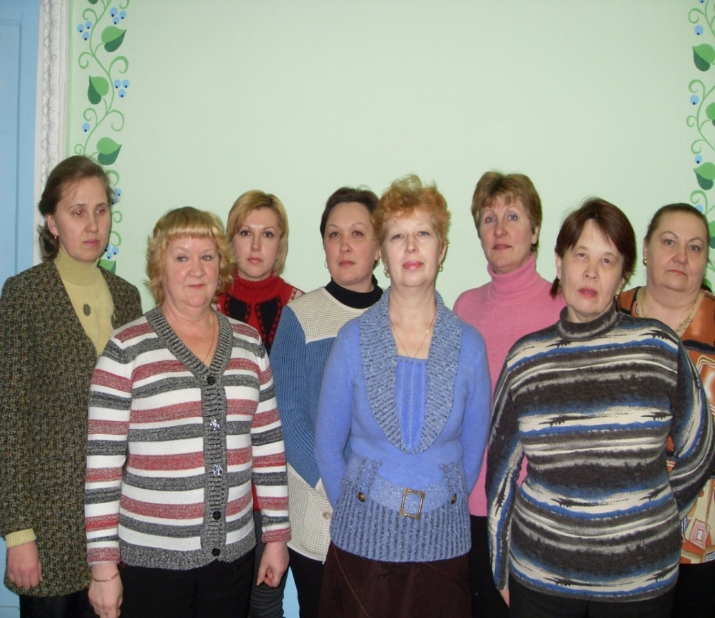

5. ХАРАКТЕРИСТИКА ОБРАЗОВАТЕЛЬНОГО ПРОЦЕССА
В 2011-2012 учебном году действовало 12 творческих объединения, на базе ЦДТ, а так же на базе Кубринского детского сада «Рябинка» -2, Кубринской СОШ -5.

Учитывая социальный заказ и потребности детей и их родителей на услуги дополнительного образования детей, педагогами и методистом ЦДТ, приняты и реализованы образовательные программы различного уровня и направления:
Художественно-эстетическое - 8
Спортивное - 1
Эколого-биологическое - 1
Культурологическое - 2
На физкультурно-спортивную работу в учреждении выделено 12 часов: «Настольный теннис» (20 детей, 2 под. группы,педагог дополнительного образования Скороходов В.В.),
Результаты работы данной направленности на сегодняшний день носят оздоровительный характер. Проводятся турниры по «Настольному теннису» на базе ЦДТ.
На художественно-эстетическую направленность выделено 71 час по учебному плану. В Центре проводятся занятия объединений:
«Эстрадный танец» 12 часов, 22 чел. педагог д.о. Гусарова М.В.
«Поэтические минутки» 3 часа,12 чел. педагог д.о. Буянова Л.В.
«Ленточка плюс бусинка» 8 часов,15 чел. педагог д.о. Куличихина М.М.
«Мастерилка» 7 часов 12 чел. педагог д.о. Копина О.А.
«Мягкая игрушка» 11 часов, 14 чел. педагог д.о. Копина О.А.
«Роспись по дереву» 18 часов,22 чел. педагог д.о. Болтышева Т.Б.
«Домисолька» 3 часа ,23 чел. педагог д.о. Анохина Т.В.
«Кукольный театр» 6 часов,15 чел. педагог д.о. Куличихина М.М.
На культурологическую направленность выделено 10 часов по учебному плану. В Центре проводятся занятия объединений:
«Фольклорная копилка» 6 часов,23 чел. педагог д.о. Скороходова Н.М.
«Этикет от А до Я» 4 часа,17 чел. педагог д.о. Куличихина М.М.
На эколого-биологическую направленность выделено 3 часа, для работы объединения:
«Экологическое ассорти» 3 часа, 13 чел. педагог д.о. Филимонова Н.Н.

В 2011-2012 году активно продолжил работу музей «Русской игрушки», находящийся на базе ЦДТ. Музей пополнился интересными экспонатами, которые были выполнены детьми и педагогами.

В организации работы с детскими коллективами существуют определённые сложности, которые состоят в том, что в группах занимаются дети с разной степенью развития способностей и подготовленностью, нередко новые обучающиеся приходят в середине учебного года. Поэтому образовательный процесс строится на основе ведущих принципов деятельности – индивидуализации и дифференциации процессов работы с детьми, творческого сотрудничества детей и взрослых, комплексного подхода к постановке и решению задач образования, воспитание и развитие личности, сочетание индивидуальных, групповых и массовых форм работы, индивидуального и коллективного творчества. Такой подход позволяет детям справляться с поставленными задачами, достигать успеха, что важно для поддержания интереса к занятиям.
Наиболее действенным механизмом управления качеством образования является мониторинг. В Центре существует система мониторинговых наблюдений. Оценивание обучающихся осуществляется педагогами преимущественно два раза в год через диагностику:
- образовательных достижений (теоретическая подготовка), практическая подготовка, общеучебные умения и навыки;
- личностные достижения (организационно – волевые качества), поведенческие качества, позволяющие определить уровень сформированности личностных качеств обучающихся.

6. ХАРАКТЕРИСТИКА КОНТИНГЕНТА

Количество воспитанников по направленностям:

Направленность | 2011-2012
Физкультурно-спортивная | 20
Художественно-эстетическая | 141
Эколого-биологическая | 13
Культурологическая | 41
Всего: | 215

Численность воспитанников в Центре и процент сохранности детского контингента были стабильны в течение всего учебного года – 93,6%.
Количественный состав обучающихся по возрастной категории:

Категории обучающихся | 2011-2012
 | Количество учащихся / %
Дошкольники | 11 / 12 %
Младшее звено (1-4кл.) | 32 / 33 %
Среднее звено (5-8кл.) | 35 / 35 %
Старшее звено (9-11кл.) | 19 / 20%
Всего: | 97

7. РЕЗУЛЬТАТЫ ОБРАЗОВАТЕЛЬНОЙ ДЕЯТЕЛЬНОСТИ
Традиционно, в целях совершенствования и активизации работы в творческих объединениях, в рамках районной программы по интеграции основного и дополнительного образования, ЦДТ принимал участие в районных конкурсах и конкурсах на базе Центра:

1. Районный конкурс «Радуга» в номинации декоративно-прикладного творчества «Мир творческих фантазий» были представлены работы детей посещающих кружки «Ленточка плюс бусинка» ( «Игрушки из бисера», «Зимнее дерево») ; кружок «Роспись по дереву» ( «Новогодние шары», набор «Деревянные елочные игрушки»); кружок «Мастерилка» ( « Изонить»)
2.Районный конкурс «Старые песни на новый лад». В целях привлечения детей к сохранению и рациональному использованию богатств окружающей среды, повышения экологической культуры подрастающего поколения, а именно в защиту хвойных лесов, дети вокального кружка «Домисолька» переделали песенку «В лесу родилась ёлочка», прониклись этой проблемой, провели беседы в семье, с друзьями и знакомыми об использовании на новый год искусственной елки.
3.Областной конкурс «Сохраним природу», С целью привлечения внимания детей к проблемам охраны окружающей среды, воспитания бережного отношения к природе был организован субботник по уборке соснового бора, детской площадке, созданы и выставлены плакаты о сохранении природы со стихами, которые с удовольствием сочинили дети, проведена фотосессия.
4.Конкурс рисунка на темы: «Золотая осень», « Зимушка- зима».
6. Конкурс рисунка на асфальте в день защиты детей.
7.Конкурс рисунка по правилам пожарной безопасности «Сбережем планету от пожаров». В этом году впервые с целью привлечения детей школьного возраста к изучению истории пожарного дела, правил пожарной безопасности и формированию интереса к профессии пожарного среди школьников проведен этот конкурс. Работы подарены пожарной части №4 с. Кубринск.

Творческие коллективы «Очаровашки», «Смайлики», «Домисолька» - являются украшением любого мероприятия в ЦДТ, а так же и в поселковых мероприятиях. Достойно представляют ЦДТ в конкурсах, фестивалях различного уровня. Очень жаль, что в виду отсутствия транспорта в этом году группа не приняла участие в районном конкурсе «Радуга».

8. ВОСПИТАТЕЛЬНАЯ СИСТЕМА КУЛЬТУРНО-ДОСУГОВАЯ РАБОТА

Дополнительное образование детей – особое образовательное пространство, осваиваемое в свободное внеурочное время ребёнка с учётом его интересов и потребностей. Оно является одной из составляющих сфер образования, которое учитывает все факторы, влияющие на воспитание, развитие и формирование личности ребёнка. ЦДТ уделяет большое внимание воспитательной работе в процессе обучения. Воспитательная деятельность в Центре организуется одновременно на трёх уровнях:
- первичный коллектив – детское объединение. Воспитательные мероприятия являются обязательной составляющей всех образовательных программ учреждения; /беседы, открытые занятия, экскурсии, игровые программы/
- воспитательное пространство Центра детского творчества: проведение массовых мероприятий; /осенний бал «Лесная сказка», новогоднее представление «Жар-птица», турнир по теннису«первая ракетка», игровая программа к дню защиты детей/
- воспитательная среда села и района: проведение и участие в районных мероприятиях./сельский концерты в течение года, районные конкурсы/
В основном данные мероприятия, как поселковые, так и внутриучрежденческие, прошли на высоком организационном уровне, получили высокую оценку со стороны их участников и социума за организацию и содержание мероприятий.

Основными направлениями культурно – досуговой работы в 2011-2012 уч. году стали:
- организация и проведение культурно – досуговых и спортивно-оздоровительных мероприятий;
- создание собственной методической продукции (сценарного материала, аудио и видео – каталог);
Большое количество мероприятий было проведено в рамках проекта по созданию единого культурно-образовательного пространства (совместные мероприятия с Кубринской СОШ, Кубринским Д.К. др.). Таким образом, воспитательная и культурно – досуговая деятельность носила планомерный характер. В поисках новых педагогических форм, приёмов и технологий педагоги Центра добились увеличения количества мероприятий, активных участников и зрителей, повышение качества культурно – досуговой деятельности через широкое применение технических средств, аудио и видео технологий, использование материалов сети Интернет.
Анализ работы педагогов показал, что во всех коллективах в течение года велась систематическая работа с родителями в оптимальных для них формах: родительские собрания, открытые занятия, участие в подготовке и проведении праздников.
Решая задачи воспитания ЦДТ активно взаимодействует с различными социальными институтами: школой, детского сада, общественными объединениями детей, средствами массовой информации, библиотеками, Домом культуры.

9. ПОДДЕРЖКА ЗДОРОВЬЯ ОБУЧАЮЩИХСЯ И ОБЕСПЕЧЕНИЕ БЕЗОПАСНОСТИ ОБРАЗОВАТЕЛЬНОГО ПРОЦЕССА
Целью деятельности педагогического коллектива по сохранению и развитию здоровья учащихся является создание здоровьесберегающих условий организации образовательного процесса:
внедрение здоровьесберегающих технологий;
соблюдение режимных моментов в организации занятий (перерывы, физкультминутки);
развитие материально-технической базы с целью создания условий для
сохранения здоровья обучающихся;
• проведение психологических тренингов для благоприятного морально-психологического климата среди участников образовательного процесса.
С целью сохранения и укрепления здоровья обучающихся, в центре работают объединение экологической направленности, где детей учат, как сохранить свое здоровье и оказать первую медицинскую помощь. В летнее время педагоги активно работают в летнем оздоровительном лагере и организуют детские экологическиепоходы. С воспитанниками проводятся беседы по предупреждению детского дорожно-транспортного травматизма, соблюдению правил охраны труда.
Проводится целенаправленная работа по антитеррористической защищенности обучающихся. Разработана программа здоровьесберегающих технологий ЦДТ.
Один раз в полугодие проводятся учения по эвакуации из помещений Центра при возникновении чрезвычайных ситуаций.

10. МАТЕРИАЛЬНО-ТЕХНИЧЕСКОЕ ОБЕСПЕЧЕНИЕ
Для воспитания, образования и развития детей создана хорошая материально-техническая база, которая соответствуют санитарно-гигиеническим, техническим, противопожарным и другим нормативным требованиям.

Наименование | Оснащённость
Форма владения  Год постройки  Соответствие строения санитарно-техническим нормам  Площадь:  Число кабинетов  Музей  Музыкально-физкультурный зал  Благоустройство:  электроснабжение  водоснабжение  канализация  теплоснабжение | муниципальная  1958  соответствует  248 м2  2  1  1  да  да  да  да

Оснащённость учебной базы
Музыкальный центр  Телевизор  Синтезатор  Аккордеон  Компьютеры  Принтер  Дивидиплеер  Машины швейные  Оверлок  Велотренажёр  Беговая дорожка  Теннисный стол  Мольберты | 3  1  1  1  2  2  1  2  1  1  1  1  6

Методический фонд составляет – 85 экз. Учебно-методическая оснащенность позволяет вести образовательный процесс. Центр располагает литературой для реализации образовательных программ, но желательно ее пополнение. Планируется дальнейшая работа по укреплению и совершенствованию материально-технической базы учреждения в следующем учебном году.

10. ОБЩИЕ ВЫВОДЫ. ПРИОРИТЕТНЫЕ НАПРВЛЕНИЯ ДЕЯТЕЛЬНОСТИ НА 2011 - 2012 УЧЕБНЫЙ ГОД
В соответствии с годовым планом работы в 2011/12 учебном году коллектив Центра детского творчества выполнял социальный заказ по сохранению и пополнению контингента обучающихся и развитию творческого потенциала 98 воспитанников на основе сохранения их физического, психологического и нравственного здоровья в содружестве с родителями. С этой целью коллектив на основе использования всех имеющихся ресурсов (кадровых, программно-методических, материально-технических, сотрудничества с социумом, а также потенциала знаменательных событий в жизни социума):
- реализовал образовательные и досуговые программы;
- обеспечивал активное участие воспитанников в массовых мероприятиях;
- обеспечивал методическое и психологическое сопровождение образовательного процесса, повышение квалификации педагогов /два педагога подтвердили 2 категорию/
Хороший показатель сохранности контингента обучающихся по Центру детского творчества, в целом, обусловлен целым рядом факторов:
творческим подходом к обучению педагогов;
учётом интересов социального заказчика – детей и родителей;
обеспечением конкурсного участия и культурно-массовой деятельностью воспитанников;
осуществлением психологической поддержки педагога, ребенка и семьи;
наличием системы контроля реализации образовательных программ департаментом образования Переславского района;

Анализ деятельности ЦДТ в 2011-2012 уч.г. показал, что минувший год был очень напряжённым и в то же время плодотворным, таким образом:

1. Состав обучающихся ЦДТ в течении учебного года оставался стабильным.

2. Повысилась средняя посещаемость учебных занятий.

3. Увеличилось число обучающихся с высоким уровнем освоения программ.

4. Уровень участия и побед в конкурсах остался стабильным.

5. Выросло количество массовых мероприятий и их участников по сравнению с прошлым годом.

6. Совершенствуется работа с родителями обучающихся.

7. Продолжается работа ЦДТ в социуме.

Между тем с достигнутыми позитивными результатами в развитии Центра остаётся ряд задач, требующих решения. Для плодотворной работы
В 2012-2013 году коллективу Центра необходимо достойно справиться с задачами:
- Продолжать работу по сохранности контингента.
- Улучшить материально – техническую базу.
- Повысить квалификацию и профессиональное мастерство педагогов.
- Решить проблему с транспортом для вывоза детей на конкурсы, экскурсии, концерты, выставки. Отсутствие своего транспорта часто лишает коллектив ЦДТ, возможности круглогодично активно участвовать в мероприятиях различной направленности.
- Откорректировать и совершенствовать локальную нормативную базу ЦДТ по новой системе оплаты труда.

